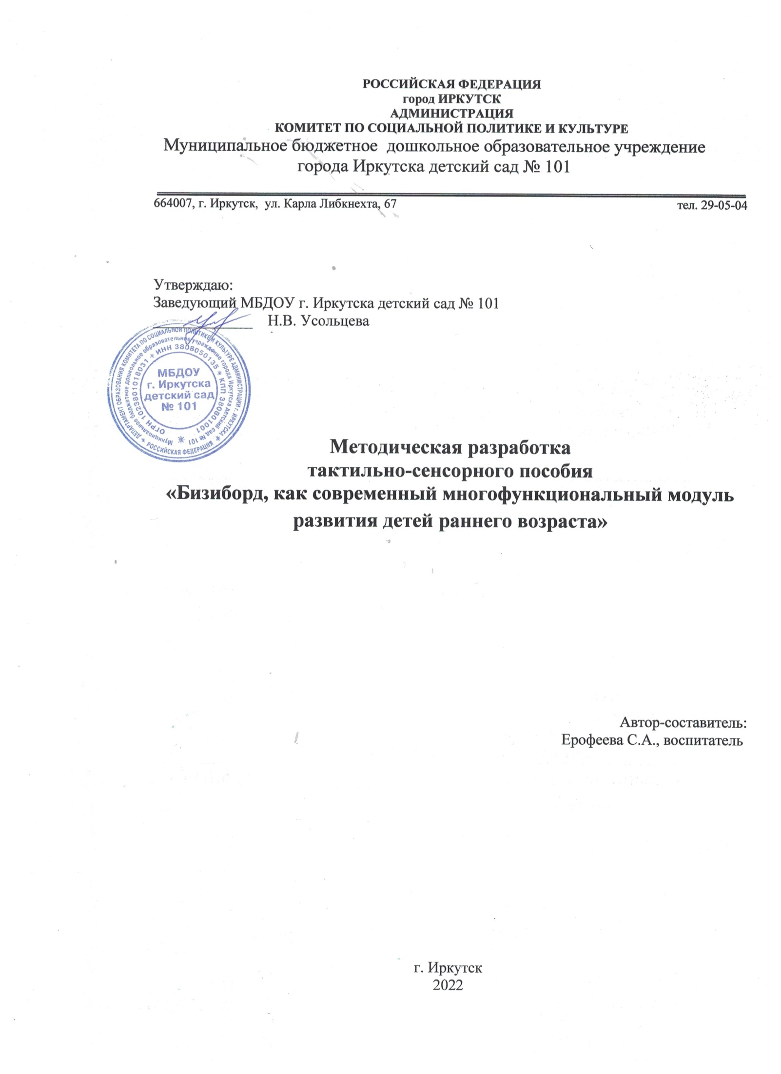

РОССИЙСКАЯ ФЕДЕРАЦИЯ
город ИРКУТСК
АДМИНИСТРАЦИЯ
КОМИТЕТ ПО СОЦИАЛЬНОЙ ПОЛИТИКЕ И КУЛЬТУРЕ
Муниципальное бюджетное дошкольное образовательное учреждение города Иркутска детский сад № 101
__________________________________________________________________
664007, г. Иркутск, ул. Карла Либкнехта, 67 тел. 29-05-04

Утверждаю:
Заведующий МБДОУ г. Иркутска детский сад № 101
_____________ Н.В. Усольцева

Методическая разработка
тактильно-сенсорного пособия
«Бизиборд, как современный многофункциональный модуль развития детей раннего возраста»

Автор-составитель:
Ерофеева С.А., воспитатель

г. Иркутск
2022
Актуальность.
Огромное внимание в занятиях с детьми раннего и дошкольного возраста нужно уделять развитию мелкой моторики. Через нервные окончания на кончиках пальцев рук передаются ощущения в мозг ребенка.
Дети с развитой моторикой раньше говорят и вообще опережают своих сверстников в интеллектуальном развитии.
Специально для того, чтобы решить подобную дилемму, итальянский педагог и учёный Мария Монтессори предложила в рамках своей методики обучать детей через познание сути вещей. Ведь совсем не обязательно подводить кроху к реальной двери, чтобы он понял принцип работы щеколды. Можно просто дать этот предмет в руки малышу , и он сам разберётся с его функциональностью. Разграничение действий ребёнка и грозящей ему опасности выдвинуло теорию обучения дошкольников на новый уровень.
Известный методист предложила перенести подручные бытовые приспособления на стенд для изучения. Таким образом, дети смогут изучать функциональность каждой мелкой детали. Двигая дверные цепочки, кольца от карниза или замок-молнию ребёнок разовьёт мелкую моторику пальцев и изучит заинтересовавшие его вещи. Нейронные сигналы от маленьких пальчиков передадутся в мозг и обогатят впечатлениями память малыша.
Подобное стимулирование благоприятно влияет на интеллектуальное и физическое развитие крохи.
В настоящее время существует большое количество методик раннего развития детей. Наряду с уже зарекомендовавшими себя идеями есть и более новые, но вместе с тем, не менее эффективные. Одной из таких идей является бизиборд.
Предметы быта и обихода – лучшие пособия для познания мира и действительности. Именно эти пособия и составляют в целом бизиборд.
Бизиборд – это доска с закрепленными на ней элементами, которые призваны познакомить малыша с бытовыми предметами в игровой форме и безопасной среде. Чаще всего на таких досках размещаются розетки, включатели, застежки, замочки, шнуровка. Развитие этой методики привело к использованию на бизиборде более «сложных» элементов и механизмов.
Примером могут быть шестерни, световые схемы. Шестерни помимо функции развития мелкой моторики рук выполняют и прикладную задачу. Они наглядно демонстрируют принцип механики – цепной передачи усилия – ребенок крутит одну шестерню и приводит в движение весь механизм.
Другой важный элемент на бизибордах – безопасная световая схема. У ребенка с дошкольного возраста формируется логическое мышление и понимание действия электрической цепи. В бизибордах схемы приближены к настоящим – нажал на клавишу включения или вставил вилку в розетку – свет загорелся.
Раннее интеллектуальное развитие детей невозможно без развития логического мышления и стимулирования познавательной активности. В настоящее время в России сформировался четкий запрос на кадры с техническим складом ума, на кадры, способные осваивать высокотехнологичное оборудование, писать сложные компьютерные программы, строить экономические модели. Бизиборд является одним из первых помощников на пути ребенка к его профессиональному становлению.
Данное пособие «Бизиборд» может использоваться в самостоятельной игровой деятельности детей и как пример создания своими руками подобного бизиборда в семье.
Цель данного дидактического пособия: создание условий для познавательно-речевого и сенсорно-моторного развития детей раннего возраста.
Задачи дидактического пособия для детей:
• Развивать и совершенствовать все виды восприятия, обогащать чувственный опыт, тактильные и кинестетические ощущения, микро- и макро-моторику;
• Воспитывать бережное отношение к предметам, учить использовать предметы в соответствии с их назначением и свойствами.
• Вызвать интерес детей к предметам ближайшего окружения, побуждать называть цвет, величину предметов, материал, из которого они сделаны.
• Помогать обследовать предметы, выделяя их цвет, величину, форму, побуждать включать движения рук по предмету в процессе знакомства с ним.
• Стимулировать любознательность.
Задачи дидактического пособия для родителей:
• Повышать уровень знаний по познавательно- речевому и сенсорно-моторному развитию детей раннего возраста;
• Активизировать участие родителей в воспитательно-образовательном процессе, в организации развивающей среды группы.
Задачи дидактического пособия для педагогов:
• Повышать уровень компетентности по познавательно-речевому и сенсорно-моторному развитию детей раннего возраста;
• Создавать условия для обогащения познавательного опыта детей, их любознательности.
Области применения дидактического пособия:
-совместная деятельность педагога и ребенка;
-самостоятельная игровая деятельность ребенка;
-сюрпризный момент в период адаптации

При создании пособия учитывались следующие принципы построения предметно-развивающей среды:
-информативность – в пособии используются разнообразные материалы и темы, учитывается активность воспитанников во взаимодействии с предметным окружением;
-трансформируемость- позволяет по ситуации вынести на первый план ту или иную функцию пособия;
-доступность;
-безопасность;
-содержательно-насыщенность- пособие соответствует возрастным возможностям детей и содержанию программы.
Данная сенсорно-тактильная панель хорошо зарекомендовала себя в период адаптации детей к условиям детского сада, она привлекает детей сразу своей эстетикой и возможностью реализовать потребность детей в постоянном движении.
Данное пособие предусматривает успешную компенсацию тактильно-сенсорной недостаточности у детей благодаря:
-тесной связи мелкой моторики с речью и мышлением;
-самостоятельности в освоении игр и пособий;
-игровой атмосфере деятельности.
Форма бизиборда также имеет значение. Можно встретить бизиборды в форме домиков и кубов, прямоугольников и в виде книжки. Популярными становятся бизиборды в форме животных и героев русских народных сказок, а также в форме технических изделий – ракет, машин, поездов, самолётов. Сами формы бизибордов привлекают детей и стимулируют их познавательную активность.
Не обойдём вниманием и тему патриотического воспитания детей. Узнавая в формах бизибордов героев народных сказок, ребенок еще раз возвращается к основным ценностям, которые закладывались в сказках нашими предками – любовь, уважение, смекалка, острый ум, находчивость, смелость, героизм. Таким образом, бизиборд становится одним из элементов воспитания в ребёнке любви к природе и своей Родине.
Также получают распространение тематические панели-бизиборды, элементы в которых собраны по объединяющему принципу. Примером могут быть доски с дверками и замочками; с элементами одежды: липой, молнией, пуговицами, кнопками, шнурками; лабиринтами для подготовки маленькой ручки ребенка к письму и другие.
И совсем новый тренд – это бизиборды с профессиональным уклоном, где форма и наполнение элементами могут рассказать об особенностях профессии и показать технологические процессы в упрощённом виде. На наш взгляд, целесообразно использовать такие профессионально направленные бизиборды в детских учреждениях городов и целых экономических районов, имеющих четкую специфику. Например, на Урале развиты направления металлургии и машиностроения. Соответственно, если с раннего возраста дети будут знакомиться с этими направлениями в игровой форме, занимаясь с бизибордами, велика вероятность, что они в будущем свяжут свою жизнь с этими значимыми для региона направлениями. Производителями бизибордов ведется работа с управлениями образования и методическими объединениями детских дошкольных учреждений по созданию таких тематических бизибордов. Такая кооперация позволяет точно уловить потребность и создать уникальные обучающие модули для каждого конкретного региона. Таким образом, бизиборд может выполнять и профориентационную функцию.
К выше сказанному следует добавить, что настенные бизиборды, которые предпочтительны в детских дошкольных учреждениях, не забирают пространство игровых и учебных помещений. Размещаясь на стенах, они украшают внутреннее пространство, объединяют сразу несколько игровых и учебных направлений в одном месте, тем самым способствуя порядку и выполняя эстетическую функцию.
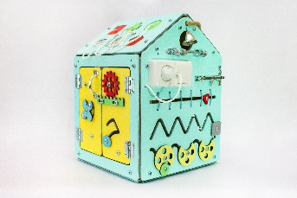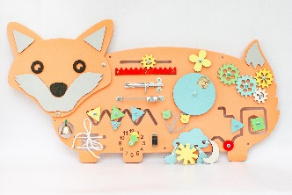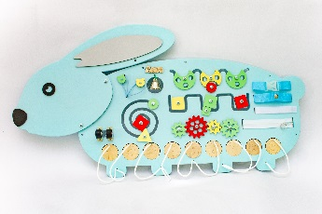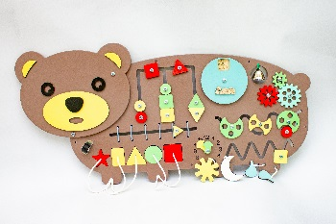
Подводя итог, отметим, что использование бизибордов в дошкольных учреждениях, способствует развитию мелкой моторики рук, логическому мышлению, формирует у детей первоначальные признаки инженерного мышления, понимания физических процессов.
Бизиборд это универсальное пособие и находит применение во всех образовательных областях. С его помощью мы решаем задачи направленные на познавательное развитие. Бизиборд способствует развитию у детей сенсорных ощущений, логики, мышления, памяти, координации движения, ориентации в пространстве. Помогает в обучении счету, знакомит с геометрическими фигурами, помогает в закреплении цвета и величины, в ориентировке по часам.
С помощью него дети легче выполняют действия с предметами, например, откручивают гайки, отстегивают и пристегивают замочки, зашнуровывают и т.д..
Также бизиборд помогает в речевом развитии – при использовании дидактических игр, в таких как «Открывай и приговаривай скороговорку», «Отгадай, кто спрятался за дверкой», «Найди фигурку, в которой есть заданный звук» и т.д., развивается связная речь, а так же происходит стимулирование мыслительных операций.
В социально-коммуникативном развитии, бизиборд является помощником для детей в спонтанных играх. Например, дети используют его для игры в школу, но чаще всего бизиборд находит свое применение в игре «Дочки-матери», где «папа» чинит замок или ремонтирует розетку. В процессе таких игр дети учатся общаться, усваивают нормы и ценности принятые в обществе. Также формируются основы безопасности поведения в быту.
При изготовлении бизиборда дети активно учувствовали в изготовлении, обсуждали и выбирали детали, подбирали по форме, по цвету, располагали их на доске, что способствовало художественному-эстетическому развитию.
Большое значение, бизиборд помогает в физическом развитие, а именно в развитие мелкой моторики. С помощью бизиборда, дети приобретают и отрабатываем навыки застёгивания и расстёгивания замков, застёжек–молний, кнопок, пуговиц. Дети учатся шнуровать обувь. Так же используем, как форму работы игры-соревнования «Кто быстрее зашнурует ботинок», «Кто быстрее подберёт ключик к дверце». Что способствует эффективному развитию мелкой моторики у детей.
Бизиборд помогает воспитывать в детях такие важные качества, как
целеустремленность, любознательность и самостоятельность. С помощью него мы даем возможность ребенку на практике в игровой форме самостоятельно совершать открытия, моделировать игровое пространство, формировать у ребенка готовность к обучению, развивать воображение и фантазию, обучаем ребенка творчески подходить к процессу игры.
В заключении хочется сказать, что бизиборд позволяет познакомить детей с реальными функциями дома и его обустройством. Для детей нет большей радости, чем играть предметами, которые взрослые запрещают ему трогать ради безопасности. Но с бизибордом сказать «можно» вместо бесконечных «нельзя» - это просто. Кроме того, такая игрушка развивает мелкую моторику, сенсорное восприятие, логику и воображение малыша

Используемая литература:
1.Основная образовательная программа дошкольного образовании «От рождения до школы»/Под ред. Н.Е. Вераксы, Т.С. Комаровой, М.А. Васильевой. 4-е изд, перераб. –М.:МОЗАИКА-СИНТЕЗ, 2017
2. Д.Н. Колдина «Игровые занятия с детьми 2-3 лет», - ТЦ Сфера, 2018
3.Н.Ф. Губанова «Развитие игровой деятельности (2-3 года). Вторая группа раннего возраста»- Мозаика-Синтез, 2016
4.Н.А.Карпухина «Реализация содержания образовательной деятельности. Ранний возраст. (1,5года)» ФГОС-Воронеж: «М-Книга», 2017
5. Д.Н. Колдина. «Игровые занятия с детьми 2-3 лет.» , ТЦ Сфера, 2018
6.А.В. Найбауэр, О.В. Куракина «Мама рядом. И-гровые сеансы с детьми раннего возраста в центре игровой поддержки развития ребенка .1-3 лет» -Москва: Мозаика-Синтез,2017
7.Хрестоматия для чтения в детском саду и дома:1-3 года. Москва: Мозаика-Синтез,2016

Приложение 1
Пример использования бизиборда

Шнуровка – один из видов развивающих игр для детей. Действия с подобными игрушками способствуют развитию тонких движений пальцев рук (тонкой моторики), а также развитию речи ребенка.
Игра «Резиночки»
Это возможность исследовательской деятельности для ребенка, содействие его познавательному развитию, а также развитию творческих способностей.
Занимательные задачи в головоломке способствуют развитию пространственного мышления, воображения, логики, мелкой моторики, внимания, усидчивости, помогают постичь азы геометрии. Дошкольники учатся анализировать поставленную задачу, обдумывать пути, способы ее решения, планировать свои действия.
Дети начинают понимать, что в каждой из занимательных задач заключена какая-то хитрость, выдумка, забава, которую разгадать невозможно без сосредоточенности, напряженного обдумывания.
С помощью этой игры малыш сможет "нарисовать разноцветными резинками" геометрические фигуры, узоры, цифры, буквы, модели предметов, животных. Можно придумывать более сложные задания и учить ребенка находить координаты по словесным моделям. Играя, дошкольник развивает интеллектуальные способности, целенаправленность, настойчивость, самостоятельность, логико-математическое и абстрактное мышление, а процесс обучения становится интересным, увлекательным, содержательным.
Игра «Нанизывание бусин»
Замечательный способ усовершенствования мелкой моторики руки малыша - нанизывание бусин на шнурок. Нанизывая бусы, продевая шнурок в отверстие, ребенок учиться по-разному складывать пальчики. Этому способствуют разные формы предметов: бусина, шнурок или ленточка. Такая игра учит ребенка усидчивости и самостоятельности, концентрированию внимания и оценке результата. Так же способствуют сенсорному развитию малыша - он ощупывает бусины и другие элементы шнуровки, учится определять их форму и величину на ощупь, «на глаз», оттачивает разные захваты пальцами (щепоть, пинцет), развивает координацию «глаз - рука».
Игра «Открой замочки»
Все дети любят возиться с разными замочками и ключиками: открывают и закрывают их. Эта игра очень нравится нашим малышам. Ребенку очень интересно узнать, кто же прячется за дверцами с замочками.
Цель: развивает мелкую моторику рук, пространственное воображение, познавательные интересы, мышление.

Приложение 2

Варианты игр (ранний возраст)

«Вкладыши»
Цель: упражнять детей соотносить плоскостные предметы разной формы с прорезями на доске, подобрав их по форме, ощупывая контур предмета и отверстие фигур.
«Включи-выключи, открой-закрой»
Цель: Продолжать развивать моторику кистей рук, умение пользоваться выключателями, щеколдами, шпингалетами, крючками.
«Что звучит»
Цель: Продолжать вычленять и узнавать звуки отдельных музыкальных инструментов. Учить детей определять действие по звуку. Воспитание устойчивости слухового внимания.
«Кто где живет?»
Цель: Активизировать в речи слова, обозначающие названия животных и птиц, их жилищ. Закрепление употребления в речи детей грамматической формы предложного падежа с предлогом «в».
«Один-много»
(один грибочек- много пуговок, одно дерево- много яблочек). Цель: Развивать первые математические способности, развивать внимание, мышление, умение различать цвет предметов.
«Застежки»
Цель: развивать мелкую моторику, координацию движений рук.

Младший дошкольный возраст

«Заплети косичку»
Цель развивать умение плести косички в три пряди, укрепление и развитие мелкой моторики пальцев рук, воспитание усидчивости и терпеливости в работе.

